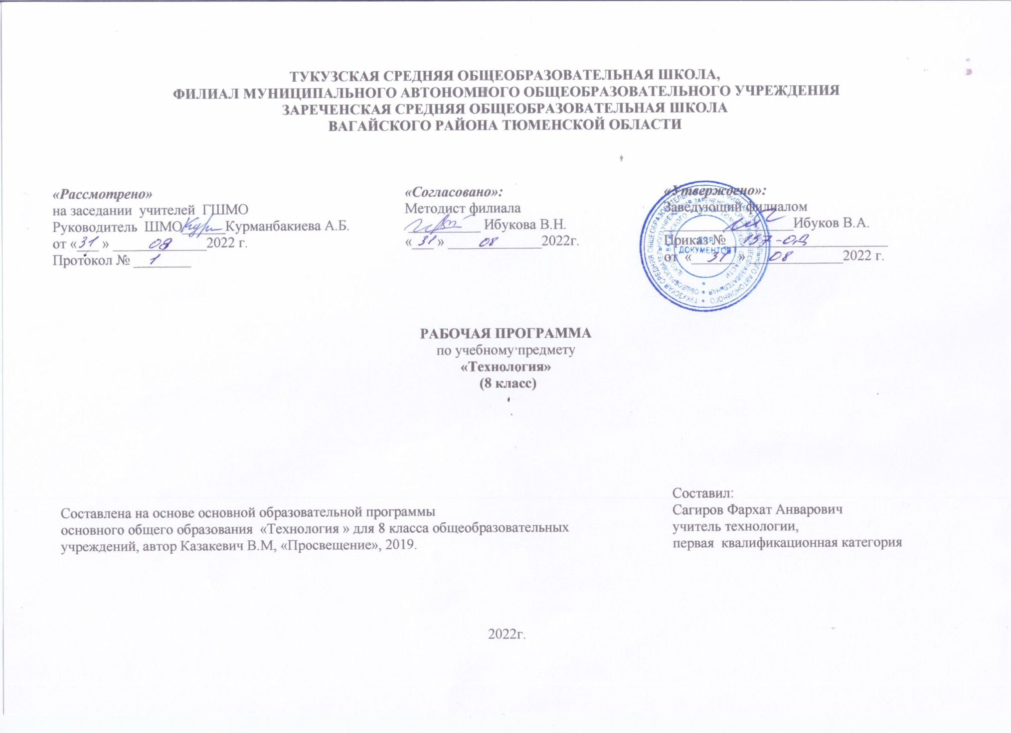 1.Планируемые результаты освоения учебного предмета, курса «Технология» в 8 классе.

Обучение в основной школе является вторым уровнем пропедевтического технологического образования. Одной из важнейших задач этой ступени является подготовка обучающихся к осознанному и ответственному выбору жизненного и профессионального пути. В результате обучающиеся должны научиться самостоятельно формулировать цели и определять пути их достижения, использовать приобретенный в школе опыт деятельности в реальной жизни, за рамками учебного процесса.
Изучение технологии в основной школе обеспечивает достижение личностных, метапредметных и предметных результатов.

1.1. Личностные результаты
Личностными результатами освоения учащимися 7-х классов программы «Технология» являются:
- проявление познавательных интересов и творческой активности в данной области предметной технологической деятельности;
- выражение желания учиться и трудиться на производстве для удовлетворения текущих и перспективных потребностей;
- развитие трудолюбия и ответственности за качество своей деятельности;
- овладение установками, нормами и правилами научной организации умственного и физического труда;
- самооценка своих умственных и физических способностей для труда в различных сферах с позиций будущей социализации;
- планирование образовательной и профессиональной карьеры;
- осознание необходимости общественно полезного труда как условия безопасной и эффективной социализации;
- бережное отношение к природным и хозяйственным ресурсам;
- проявление технико-технологического и экономического мышления при организации своей деятельности.
1.2. Метапредметные результаты
Метапредметными результатами освоения учащимися 7-х классов программы «Технология» являются:
- умения планирования процесса созидательной и познавательной деятельности;
- умения выбирать оптимальные способы решения учебной или трудовой задачи на основе данных алгоритмов;
- творческий подход к решению учебных и практических задач в процессе моделирования изделия или технологического процесса;
- самостоятельности в учебной познавательно - трудовой деятельности;
- способность моделировать планируемые процессы и объекты;
- аргументирований обоснований решений и формулирование выводов; отображение в адекватной задачам форме результатов своей деятельности;
- умение выбирать и использовать источники информации для подкрепления познавательной и созидательной деятельности;
- умение организовывать эффективную коммуникацию в совместной деятельности с другими ее участниками;
- соотнесение своего вклада с деятельностью других участников при решении общих задач коллектива;
- оценка своей деятельности с точки зрения нравственных, правовых норм, эстетических ценностей по принятым в обществе и коллективе требованиям и принципам;
- умение обосновывать пути и средства устранения ошибок или разрешения противоречий в выполняемой деятельности;
- понимание необходимости соблюдения норм и правил культуры труда, правил безопасности деятельности в соответствии с местом и условиями деятельности.
1.3. Предметные результаты
Предметными результатами освоения учащимися 7-х классов программы «Технология» являются:
В познавательной сфере у учащихся будут сформированы:
- владение алгоритмами и методами решения технических и технологических задач;
- ориентирование в видах и назначении методов получения и преобразования материалов, энергии информации, объектов живой природы и социальной среды, а также в соответствующих технологиях общественного производства и сферы услуг;
- ориентирование в видах, назначении материалов, инструментов и оборудования, применяемого в технологических процессах;
- использование общенаучных знаний в процессе осуществления рациональной технологической деятельности;
- навык рационального подбора учебной и дополнительной технической и технологической информации для изучения технологий, проектирования и создания объектов труда;
- владение кодами, методами чтения и способами графического представления технической, технологической и инструктивной информации;
- владение методами творческой деятельности;
- применение элементов прикладной экономики при обосновании технологий и проектов.
В сфере созидательной деятельности у учащихся будут сформированы:
- способности планировать технологический процесс и процесс труда;
- умение организовывать рабочее место с учетом требований эргономики и научной организации труда;
- ответственное отношение к качеству процесса и результатов труда;
- проявления экологической культуры при проектировании объекта и выполнении работ;
- экономность и бережливость в расходовании времени, материалов, денежных средств, своего и чужого труда.
В эстетической сфере у учащихся будут сформированы:
- умения проводить дизайнерское проектирование изделия или рациональную эстетическую организацию работ;
- владение методами моделирования и конструирования;
- навыки применения различных технологий технического творчества и декоративно - прикладного искусства в создании изделий материальной культуры или при оказании услуг;
- умение сочетать образное и логическое мышление в процессе творческой деятельности;
- композиционное мышление.
В коммуникативной сфере у учащихся будут сформированы:
- умение выбирать формы и средства общения в процессе коммуникации, адекватных сложившейся ситуации;
- способность бесконфликтного общения;
- навыки участия в рабочей группе с учетом общности интересов её членов;
- способность к коллективному решению творческих задач;
- желание и готовность прийти на помощь товарищу;
- умение публично защищать идеи, проекты, выбранные технологии и др.
В физиолого - психологической сфере у учащихся будут сформированы:
- развитие моторики и координации движений рук при работе с ручными инструментами и приспособлениями;
- достижение необходимой точности движений и ритма при выполнении различных технологических операций;
- соблюдение требуемой величины усилия, прикладываемого к инструменту с учетом технологических требований;
- развитие глазомера;
- развитие осязания, вкуса, обоняния.
Предметные образовательные результаты конкретизируются по каждому уроку в календарно-тематическом планировании, являющимся приложением 1 к рабочей программе.

2. Содержание учебного предмета, курса.

Структура содержания программы выполнена по концентрической схеме. Содержание деятельности учащихся в каждом классе включает в себя 11 общих для всех классов модулей:

Модуль 1. Методы и средства творческой и проектной деятельности.
Модуль 2. Основы производства. Продукт труда и контроль качества производства.
Модуль 3. Технология.
Модуль 4. Техника.
Модуль 5. Технологии получения, обработки, преобразования и использования
материалов.
Модуль 6. Технологии обработки и использования пищевых продуктов.
Модуль 7. Технологии получения, преобразования и использования энергии. Химическая энергия
Модуль 8. Технологии получения, обработки и использования информации. Технология записи и хранения информации.
Модуль 9. Технологии растениеводства. Микроорганизмы в сельскохозяйственном производстве.
Модуль 10. Технологии животноводства.
Модуль 11. Социальные технологии. Маркетинг.
Содержание модулей предусматривает изучение и усвоение информации по следующим сквозным тематическим линиям:
- получение, обработка, хранение и использование технической и технологической информации;
- элементы черчения, графики и дизайна;
- элементы прикладной экономики, предпринимательства;
- влияние технологических процессов на окружающую среду и здоровье человека;
- технологическая культура производства;
- культура и эстетика труда;
- история, перспективы и социальные последствия развития техники и технологии;
- виды профессионального труда и профессии.

3. Тематическое планирование с указанием количества часов, отводимых на освоение каждого модуля.

№ п/п | Название модуля | Количество часов
1 | Методы и средства творческой и проектной деятельности | 4
2 | Производство | 5
3 | Технология | 5
4 | Техника | 6
5 | Технологии получения, обработки, преобразования и использования конструкционных материалов | 10
6 | Технологии обработки пищевых продуктов | 3
7 | Технологии получения, преобразования и использования энергии. Химическая энергия | 3
8 | Технологии получения, обработки и использования информации. Технология записи и хранения информации. | 4
9 | Технологии растениеводства. Микроорганизмы в сельскохозяйственном производстве. | 5
10 | Технологии животноводства | 3
11 | Социальные технологии. Маркетинг. | 6
12 | Практические работы по облагораживанию школьной территории. Растениеводство. Животноводство. Экскурсии на производство. | 13
13 | Итоговый урок | 1
Итого |  | 68

Приложение. Календарно-тематическое планирование.

№ п/п | Название модуля | Количество часов | По плану | По факту
Модуль 1. Методы и средства творческой и проектной деятельности
1 | Дизайн в процессе проектирования продукта труда. | 1
2 | Методы дизайнерской деятельности. | 1
3 | Метод мозгового штурма при создании инноваций. | 1
4 | Кабинет и мастерская (Практическая работа) | 1
Модуль 2. Производство
5 | Продукт труда. | 1
6 | Стандарты производства продуктов труда. | 1
7 | Эталоны контроля качества продуктов труда | 1
8 | Измерительные приборы и контроль стандартизированных характеристик продуктов труда. | 1
9 | Кабинет и мастерская (Практическая работа) | 1
Модуль 3. Технология
10 | Классификация технологий. | 1
11 | Технологии материального производства. | 1
12 | Технологии сельскохозяйственного производства и земледелия. (РПВ. Урок-путешествие на тему «От плуга до трактора». Знакомство с историей сельского хозяйства и земледелия на примере колхозов «Агитский и Зеленогорский».) | 1
13 | Классификация информационных технологий. | 1
14 | Кабинет и мастерская (Практическая работа) | 1
Модуль 4. Техника
15 | Органы управления технологическими машинами. | 1
16 | Системы управления. | 1
17 | Автоматическое управление устройствами и машинами. | 1
18 | Основные элементы автоматики. | 1
19 | Автоматизация производства. | 1
20 | Кабинет и мастерская (Практическая работа) | 1
Модуль 5. Технологии получения, обработки, преобразования и использования конструкционных
материалов
21 | Плавление материалов и отливка изделий. | 1
22 | Пайка металлов. | 1
23 | Сварка металлов. (РПВ. Профориентационная работа. Знакомство с профессией сварщика) | 1
24 | Закалка материалов. | 1
25 | Электроискровая обработка материалов. | 1
26 | Электрохимическая обработка металлов. | 1
27 | Ультразвуковая обработка материалов. | 1
28 | Лучевые методы обработки материалов. | 1
29 | Особенности технологий обработки жидкостей и газов. | 1
30 | Кабинет и мастерская (Практическая работа) | 1
Модуль 6. Технологии обработки пищевых продуктов
31 | Мясо птицы. (РПВ. Виртуальная экскурсия на предприятия Тюменской области. Птицефабрики «Боровская» и «Каскаринская».) | 1
32 | Мясо животных. | 1
33 | Кабинет и мастерская (Практическая работа) | 1
Модуль 7. Технологии получения, преобразования и использования энергии. Химическая энергия
34 | Выделение энергии при химических реакциях. | 1
35 | Химическая обработка материалов и получение новых веществ. | 1
36 | Кабинет и мастерская (Практическая работа) | 1
Модуль 8. Технологии получения, обработки и использования информации. Технология записи и
хранения информации.
37 | Материальные формы представления информации для хранения. | 1
38 | Средства записи информации. | 1
39 | Современные технологии записи и хранения информации. | 1
40 | Кабинет и мастерская (Практическая работа) | 1
Модуль 9. Технологии растениеводства. Микроорганизмы в сельскохозяйственном производстве.
41 | Микроорганизмы, их строение и значение для человека. | 1
42 | Бактерии и вирусы в биотехнологиях. (РПВ. «Ковид-коварный вирус».Профилактика вирусных заболеваний. Встреча с медицинским работником.) | 1
43 | Культивирование одноклеточных зеленых водорослей. | 1
44 | Использование одноклеточных грибов в биотехнологиях. | 1
45 | Кабинет и мастерская (Практическая работа) | 1
Модуль 10. Технологии животноводства
46 | Получение продукции животноводства | 1
47 | Разведение животных, их породы и продуктивность. | 1
48 | Кабинет и мастерская (Практическая работа) | 1
Модуль 11. Социальные технологии. Маркетинг.
49 | Основные категории рыночной экономики. | 1
50 | Что такое рынок. | 1
51 | Маркетинг как технология управления рынком. | 1
52 | Методы стимулирования рынка. | 1
53 | Методы исследования рынка. | 1
54 | Кабинет и мастерская (Практическая работа) | 1
Модуль 12. Практические работы по облагораживанию школьной территории. Растениеводство.
Животноводство. Экскурсии на производство. Проектная деятельность.
55 | Практические работы по облагораживанию школьной территории. Уход за рассадами | 1
56 | Практические работы по облагораживанию школьной территории. Уход за саженцами | 1
57 | Практические работы по облагораживанию школьной территории. Обработка почвы. (РПВ. Загадки «Мой огород». Воспитание трудолюбия, чувства ответственности за результат своего труда.) | 1
58 | Практические работы по облагораживанию школьной территории. Изготовление грядок. | 1
59 | Повторение тем «Растениеводство» и «Животноводство». | 1
60 | РПВ. Виртуальная экскурсия на производственные объекты. (Профориентация) | 1
61 | РПВ. Экскурсия на деревообрабатывающее предприятие.(Экскурсия на местную пилораму) | 1
62 | Выполнение проектов на заданные темы. Подготовительный этап | 1
63 | Выполнение проектов на заданные темы. Технологический этап | 1
64 | Выполнение проектов на заданные темы. Технологический этап | 1
65 | Выполнение проектов на заданные темы. Заключительный этап | 1
66 | Выполнение проектов на заданные темы. Экономическая и экологическая оценки проектов | 1
67 | Кабинет и мастерская (Практическая работа) Защита проектов. | 1
68 | Итоговый урок. Урок-обобщение пройденных тем. | 1
Итого |  | 68

